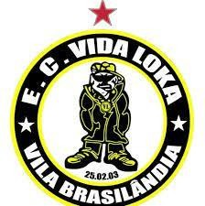Esporte Clube Vida Loka

São Paulo,30 de outubro 2024

Ao G.R.E.S Nenê de Vila Matilde

A/C Sr.Reinaldo José Andrade (Mantega)

Prezado,com os cordiais comprimentos vimos através deste solicitar a

colaboração de vossa entidade doando a arte e cultura da nossa querida e honrosa “NENÊ” na segunda edição da “FESTA DA FAVELA”realizada por nossa diretoria.

Evento que tem por objetivo homenagear a luta e a resiliência do povo da favela através de ações sociais,culturais e de lazer.

Para tanto gostaríamos de receber a bateria mirim,casal,interprete e passistas para abrilhantar a nossa festa.

Contando desde já com o aceite de nosso convite,nos colocamos a disposição para eventuais esclarecimentos.

Gratidão e abraços fraternos de nossa família para sua família.

E.C.VIDA LOKA VILA BRASILÂNDIA